СОВЕТ ДЕПУТАТОВ

ГОРОДСКОГО ПОСЕЛЕНИЯ КАНДАЛАКША

КАНДАЛАКШСКОГО РАЙОНА
четвертого созыва

Р Е Ш Е Н И Е

(проект)

от _______________ 2019 № _____

О внесении изменений в Правила землепользования и застройки муниципального образования городское поселение Кандалакша Кандалакшского района, утвержденные решением Совета депутатов городского поселения Кандалакша от 13.12.2013 г. № 598

В соответствии с Градостроительным кодексом Российской Федерации, Федеральным законом от 06.10.2003 № 131-ФЗ «Об общих принципах организации местного самоуправления в Российской Федерации», Уставом муниципального образования городское поселение Кандалакша Кандалакшского района

Совет депутатов

городского поселения Кандалакша
Кандалакшского района
решил:

- Внести изменения в Правила землепользования и застройки муниципального образования городское поселение Кандалакша Кандалакшского района, утвержденные решением Совета депутатов городского поселения Кандалакша Кандалакшского района № 598 от 13.12.2013 г.:
1.1. статью 64 раздела 2 Карта градостроительного зонирования села Лувеньга изложить в новой редакции (Приложение № 1);
1.2. в статью 72 раздела 3 Градостроительные регламенты добавить зону личного подсобного хозяйства (СХ-1) (Приложение № 2).

2. Опубликовать настоящее решение в газете «Вести Кандалакши» и разместить на сайте муниципального образования городское поселение Кандалакша.

Глава муниципального образования М. С. Павлов
Приложение № 1
решению Совета депутатов
городского поселения Кандалакша
Кандалакшского района
от __________________ № _______

Карта градостроительного зонирования с. Лувеньга

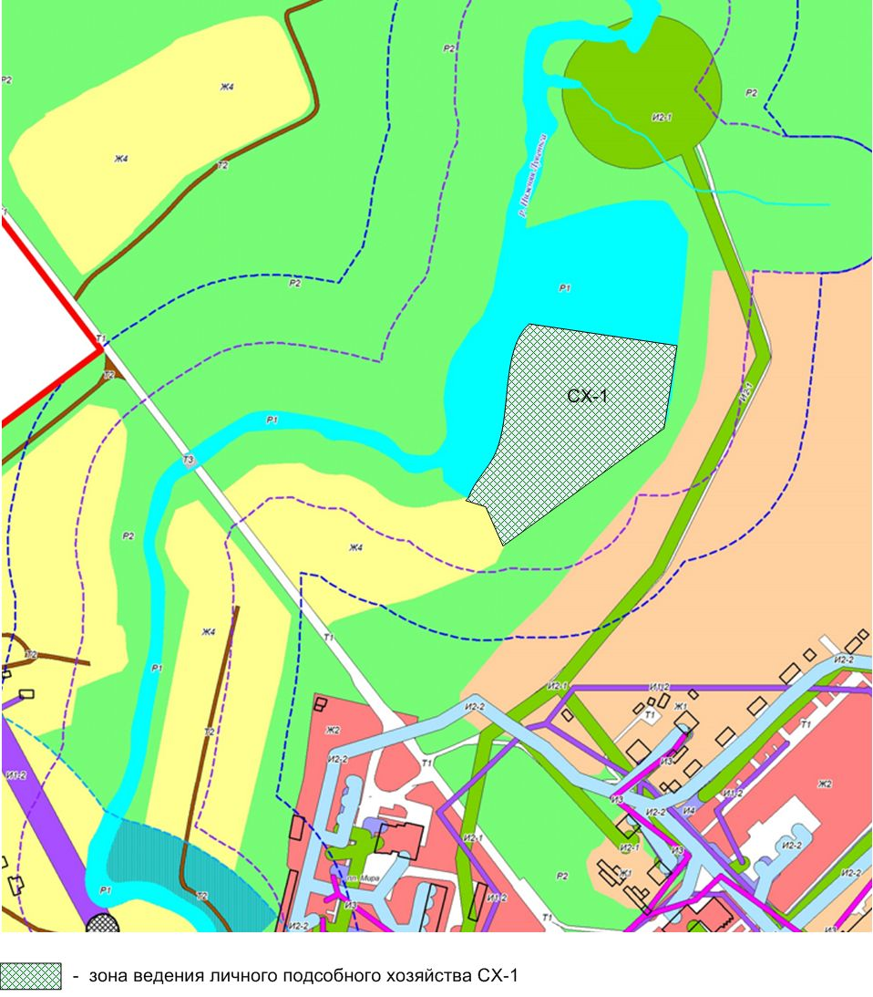

Приложение № 2
решению Совета депутатов
городского поселения Кандалакша
Кандалакшского района
от __________________ № _______

Зона личного подсобного хозяйства – СХ-1
Вид разрешенного использования | № | Разрешенное использовании территории | Предельные (минимальные и (или) максимальные) размеры земельных участков и предельные  параметры разрешенного строительства, реконструкции объектов капитального строительства
Основные | 1 | Ведение непредпринимательской деятельности по производству и переработке сельскохозяйственной продукции | 1. Предельные (минимальные и (или) максимальные размеры) земельного участка не подлежат установлению.  2. Минимальная площадь земельного участка – 200 кв. м; максимальная площадь земельного участка – 1500 кв. м.  3. Минимальный отступ от передней границы не подлежит установлению.  4. Минимальный отступ от боковой и задней границы не подлежит установлению.  5. Максимальный процент застройки в границах земельного участка не подлежит установлению.  6. Предельная высота не подлежит установлению.
 | 2 | Индивидуальные жилые дома этажностью до 3 этажей (с учетом мансарды) предназначенные для проживания одной семьи) | 1. Предельное количество этажей – 3.  2. Иные параметры – в соответствии с действующими техническими регламентами (действующими нормативами).  3. Минимальный отступ от передней границы участка 5 м.  4. Минимальный отступ от боковой и задней границы участка 3 м.  5. Максимальный процент застройки в границах земельного участка 75%.
 | 3 | Озеленение, благоустройство территории | 1. Предельные (минимальные и (или) максимальные размеры) земельного участка, в том числе площадь не подлежат установлению.  2. Минимальный отступ от передней границы не подлежит установлению.  3. Минимальный отступ от боковой и задней границы не подлежит установлению.  4. Максимальный процент застройки в границах земельного участка не подлежит установлению.  5. Максимальная высота не подлежит установлению.
Вспомогательные | 4 | Хозяйственные постройки на участках;  - строения для содержания скота и птицы, хранения кормов, инвентаря  -сады, огороды, палисадники;  - теплицы, оранжереи;  -индивидуальные резервуары для хранения воды, скважины для забора воды, индивидуальные колодцы;  -индивидуальные бани, надворные туалеты | 1. Располагается в пределах земельного участка жилого дома.  2. Расстояние от хозяйственных построек до красных линий улиц и проездов должно быть не менее 5 м.  Хозяйственные постройки следует размещать от границ участка на расстоянии не менее 1 м.  3. Предельное количество этажей – 1.  4. Допускается блокировка хозяйственных построек на смежных земельных участках по взаимному согласию домовладельцев с учетом требований действующих технических регламентов (действующих нормативов).  5. Минимальный отступ от передней границы 1 м.  6. Минимальный отступ от боковой и задней границы 1 м.  7. Максимальный процент застройки в границах земельного участка не подлежит установлению.
 | 5 | Объекты пожарной охраны (гидранты, щиты с инвентарем, резервуары и проч.) – в общественной зоне и (или) на участках | 1. Минимальный отступ от передней границы 8 м.  2. Минимальный отступ от боковой и задней границы не подлежит установлению.  3. Максимальный процент застройки в границах земельного участка не подлежит установлению.  4. Предельная высота не подлежит установлению.
 | 6 | Отдельно стоящие или встроенные в жилые дома гаражи или открытые автостоянки | 1. Минимальный отступ от передней границы не подлежит установлению.  2. Минимальный отступ от боковой и задней границы не подлежит установлению.  3. Максимальный процент застройки в границах земельного участка не подлежит установлению.  4. Предельная высота 3 м.
Условно разрешенные | 7 | Отсутствуют

